CAPITULO I

INTRODUCCIÓN Y CONTEXTO

  - Introducción.-

El presente proyecto de tesis consiste en la descripción e implementación de un dispositivo de localización de vehículos con conexión serial a una cámara, con la finalidad de capturar imágenes del interior de su cabina y transmitirlas a un servidor remoto.

El dispositivo mencionado contempla una plataforma electrónica integrada basada en un microcontrolador, donde se conectará un sensor magnético, una cámara de transmisión serial, un módulo GSM/GPRS y GPS. Se describen así las tecnologías involucradas en este proceso, la forma de transmisión de datos entre los módulos mencionados, sus protocolos y el hardware utilizado.

El receptor de los datos transmitidos será un servidor programado en el lenguaje Java y montado en una desktop. Este servidor tendrá por función convertir los datos en imagen y guardarlos por hora y fecha.

Es así que este proyecto pretende incrementar una base de datos criminalística en la ciudad de Lima, aplicando el uso de este dispositivo.
  - Marco Situacional.-

El avance tecnológico en materia de los sistemas de posicionamiento global y comunicaciones móviles, han hecho posible el desarrollo de diversas soluciones a las necesidades de navegación, comunicación y control. De esta manera nace un sistema integrado, basado en dichas tecnologías, para la ubicación y monitoreo de objetos, personas o vehículos denominado telelocalización, y que; en la presente tesis, tendrá un enfoque netamente orientado hacia el monitoreo y rastreo de vehículos motorizados que cuenten con cabina, describiendo todo lo relacionado al diseño e implementación de un dispositivo AVL (Automatic Vehicle Location - Localización Automática de Vehículos), al cual se le adicionará una cámara infrarroja (IR) para la captura de imágenes.

Este desarrollo pretende incrementar la base de datos criminalística en la provincia con el mayor parque automotor y, donde el robo autos sea un problema. El escenario donde se pretende desarrollar este proyecto es la ciudad de Lima, ya que el mercado automotor se incrementa cada año y la delincuencia en el robo de automóviles también crece considerablemente.

    - Problematización.-

Según las cifras de la División de Robo de Vehículos de la Policía Nacional del Perú (DIROVE), cada día la delincuencia roba un promedio de 20 unidades en los distritos de Lima y Callao. Sólo en los primeros tres meses del 2013 se robaron 1844 autos; en el 2012, fueron robados 1667; y en el 2011 se hurtaron 1510 unidades. En los últimos tres años, se contrasta que ha aumentado la sustracción de vehículos.

De acuerdo al Anuario Estadístico elaborado por la PNP (Policía Nacional del Perú) en el año 2010; fueron robados a nivel nacional 15,179 vehículos reflejando un crecimiento de 10.10% con relación al año anterior. El mayor número de éstos hechos delictivos ocurrieron en el departamento de Lima, donde fueron denunciados el 46.04% del total de robos con 6,988 vehículos robados.

Una gráfica estadística muestra la realidad en dicho año:

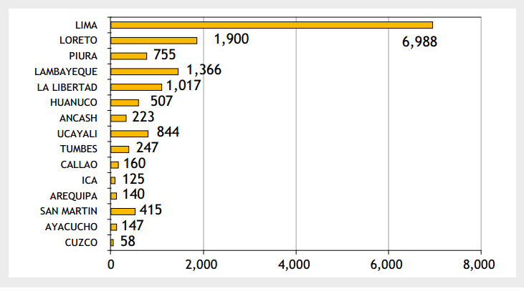
Figura 1.1 Departamentos con mayor incidencia de robo de vehículos.
Fuente: Anuario Estadístico 2010 de la PNP.

Según estas cifras estadísticas, en la ciudad de Lima los robos de vehículos son muy frecuentes y se incrementan cada año, donde muchas veces los delincuentes no son identificados o sorprendidos en el momento del robo; y no existe prueba alguna que demuestre el hecho delictivo. Por ello en la presente tesis, se denota esta problemática que afecta a todos los ciudadanos que poseen uno o más automóviles, empresas que poseen flota de vehículos e inclusive, empresas de transporte interprovincial.

Al describir un sistema de monitoreo y localización de vehículos, nos referimos a un sistema que permita conocer la ubicación de una unidad en todo momento, lo cual es una herramienta muy útil en el recupero de un vehículo, en caso de robo; sin embargo, estos sistemas convencionales no capturan imágenes, lo cual no permite identificar a los delincuentes y tener una base de datos criminalística más completa y actualizada. Debido a esto, la autoridad correspondiente no tiene alguna prueba directa y concisa para inculpar y detener a los delincuentes.

    - Objetivos.-

- Objetivos generales:
- Desarrollar un dispositivo dedicado a la localización de vehículos ubicados en Lima, con reportes de posición por tiempo, añadiendo la captura, almacenamiento y envío de imágenes por evento.

- Objetivos específicos:
- Desarrollar un dispositivo dedicado a la localización de vehículos ubicados en Lima, con reportes de posición por tiempo, añadiendo la captura, almacenamiento y envío de imágenes por evento.
- Describir las tecnologías GPS (Global Positioning System - Sistema de Posicionamiento Global) y GSM/GPRS (Global System for Mobile (Sistema Global para Comunicaciones Móviles). GPRS: General Packet Radio Service (Servicio General de Paquetes vía Radio).) involucradas para la obtención y envío de la posición del vehículo en tiempo real.
- Capturar, guardar y enviar una imagen del interior del vehículo a un servidor de datos, con el fin de que dicha imagen sirva como referencia en caso de ocurrir un robo.
- Presentar nociones sobre la implementación de un servidor de recepción de datos en una PC de escritorio con requerimientos básicos (que se puede tener en una oficina o casa), el cual recibirá las tramas de posición e imagen, enviadas por el dispositivo a desarrollar.

  - Importancia.-

A nivel tecnológico, se pretende desarrollar un dispositivo de localización de vehículos mediante coordenadas GPS cuyos reportes serán enviados por la red celular GSM/GPRS, agregando una cámara IR para capturar, almacenar y transmitir imágenes.

Desde el punto de vista de la ingeniería electrónica, el diseño de este dispositivo comprende la implementación de un hardware que permita procesar los datos de ubicación e imagen en base a un microcontrolador.

A nivel social, se pretende que la delincuencia en el robo de vehículos disminuya; ya que, el dispositivo que se describe en esta tesis, proporcionará datos de ubicación de la unidad y captura de imágenes por evento, del interior de la misma; con lo que se espera identificar a los delincuentes, en caso de un robo, e incrementar la base de datos criminalística de la autoridad correspondiente.

  - Metodología.-

El presente documento estará redactado en base al método de investigación descriptiva experimental, dividido en etapas.

- La primera etapa consiste en la definición del problema, en la justificación razonable del tema y en el interés que se tiene por este. Se plantean objetivos y alcances que se pretende llegar y profundizar, tomando en cuenta los desafíos que se presenten.

- La segunda etapa consiste en un proceso de búsqueda y recopilación de información. Luego, se realizará una documentación de todo lo investigado con la finalidad de elaborar una base teórica. Esta información se obtendrá de dos maneras:

- A través de fuentes escritas:
  - Libros sobre tecnología en telecomunicaciones móviles y libros de lenguajes de programación, específicamente referidos a los lenguajes C y Java.
  - Manuales y ejemplos de programación con el microcontrolador ATMega328.
  - Manuales de diversos equipos de telelocalización de vehículos.
  - Documentación en digital de los módulos que componen el producto (módulo GSM/GPRS, módulo GPS, cámara de transmisión serial TTL, módulo de almacenamiento).
  - Documentación de cursos de programación y entrenamientos en los que, los redactores de esta tesis han participado.
  - Internet.

- A través de fuentes experimentales:
  - Programación en equipos de rastreo satelital de diversas marcas y modelos.
  - Instalación de equipos de rastreo satelital y conocimiento de su funcionamiento.
  - Programación en la plataforma Arduino. Horas de entrenamiento en la plataforma como parte de un programa de capacitación.
  - Programación en lenguaje Java.
  - Desarrollo de proyectos electrónicos para rastreo satelital.
  - Desarrollo de proyectos basados en el microcontrolador ATMega328 como complemento de equipos de rastreo satelital.

- La tercera etapa consiste en evaluar la información a través de un análisis crítico para procesar todo lo recopilado, con el fin de obtener un producto confiable y competitivo en el mercado.

- La cuarta etapa es donde se procede a desarrollar el diseño del producto bajo criterios de ingeniería.

- La quinta etapa, es la elección de la mejor solución bajo los parámetros de factibilidad económica y tecnológica, para obtener un dispositivo de telelocalización de vehículos con captura de imágenes, como finalidad de este proyecto.

